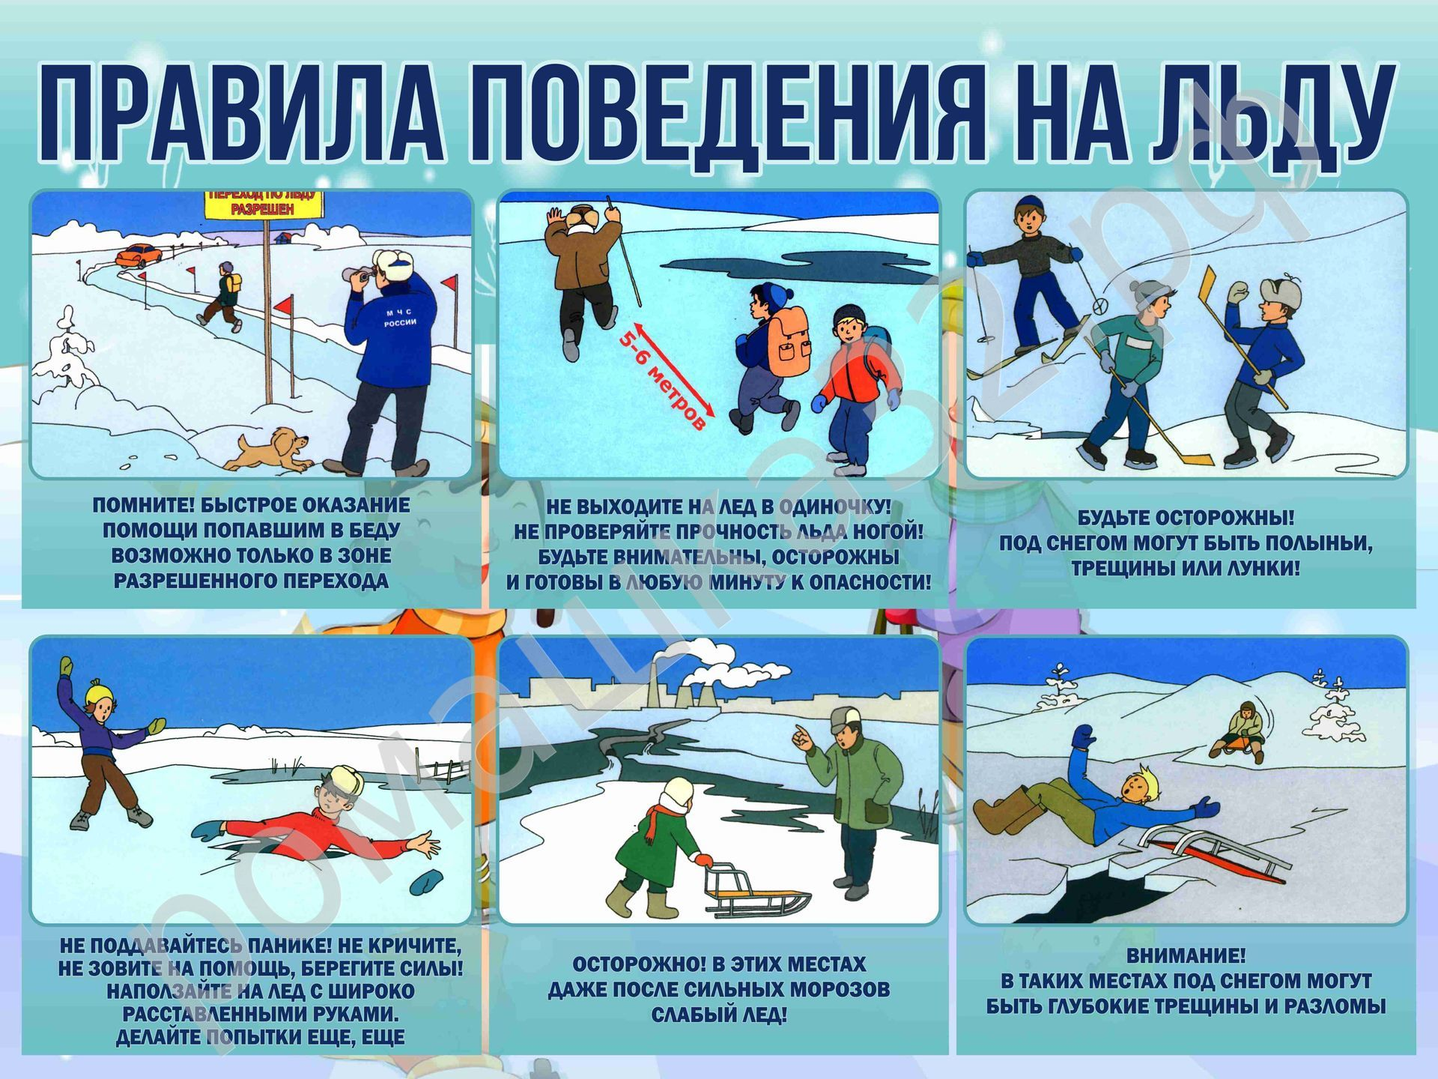
Осенний лед в период с ноября по декабрь, то есть до наступления устойчивых морозов, непрочен. Скрепленный вечерним или ночным холодом, он еще способен выдерживать небольшую нагрузку, но днем, быстро нагреваясь от просачивающейся через него талой воды, становится пористым и очень слабым, хотя сохраняет достаточную толщину.
С образованием первого льда люди выходят на водоем по различным
причинам: прокатиться по гладкой и блестящей поверхности на коньках, поиграть в хоккей, сократить маршрут и т.п. Но нельзя забывать о серьезной опасности, которую таят в себе только что замерзшие водоемы.
Основная задача педагогов и родителей предотвратить несчастные случаи
на воде. Чем более информированы дети тем больше вероятности избежать неприятностей.
Что мы можем предпринять, какие методы и приемы для ознакомления
и закрепления информации. Дети дошкольного возраста легче усваивают и запоминают именно с помощью игры и развлечения.
Можно провести мероприятия где дети познакомятся с правилами
безопасности и как действовать в случае несчастного случая.
Познавательная викторина «У воды играем - правила не забываем!».
Спортивное мероприятие «Мы на воде».
Лепбук «Осторожно - тонкий лед!»
Создание игр «Помоги лисенку попасть на другой берег».
Оформление уголка наглядной информации «Осторожно -тонкий лед!»
Фильмы о безопасности на воде в осенне-зимний период.
Рисование «Главные правила поведения».
Буклеты «Правила поведения на льду», «Осторожно, тонкий лед!» «Выход на лед опасен». «Если вы провалились»

Для ознакомления и привлечения внимания родителей к данной проблеме можно провести собрание, подготовить ознакомительные и предложить просмотреть документальные фильмы.

